3.1.1 迈克尔孙干涉仪
（本文内容选自高等教育出版社《大学物理实验》）
1881年美国物理学家迈克尔孙（A.A.Michelson）为测量光速，依据分振幅产生双光束实现干涉的原理精心设计了这种干涉测量装置。迈克尔孙和莫雷（Morey）用此一起完成了在相对论研究中有重要意义的“以太”漂移实验。迈克尔孙干涉仪设计精巧、应用广泛，许多现代干涉仪都是由它衍生发展出来的。
本实验的目的是了解迈克尔孙干涉仪的原理、结构和调节方法，观察非定域干涉条纹，测量氦氖激光的波长，并增强对条纹可见度和时间相干性的认识。
实验原理
- 迈克尔孙干涉仪的结构和原理
迈克尔孙干涉仪的原理图如图3.1.1-1所示，A和B为材料、厚度完全相同的平行板，A的一面镀上半反射膜，M₁、M₂为平面反射镜，M₂是固定的，M₁和精密丝杆相连，使其可前后移动，最小读数为10⁻⁴mm，可估计到10⁻⁵mm，M₁和M₂后各有几个小螺丝可调节其方位。
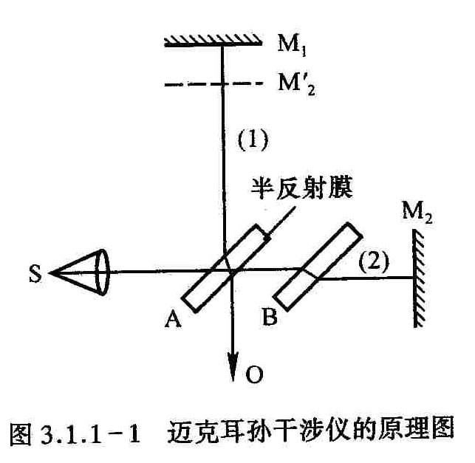
光源S发出的光射向A板而分成（1）、（2）两束光，这两束光又经M₁和M₂反射，分别通过A的两表面射向观察处O，相遇而发生干涉，B作为补偿板的作用是使（1）、（2）两束光的光程差仅由M₁、M₂与A板的距离决定。
由此可见，这种装置使相干的两束光在相遇之前走过的路程相当长，而且其路径是互相垂直的，分的很开，这正是它的主要优点之一。从O处向A处观察，除看到M₁镜外，还可通过A的半反射膜看到M₂的虚像M’₂，M₁与M₂镜所引起的干涉，显然与M₁、M’₂引起的干涉等效，M₁和M’₂形成了空气“薄膜”，因M’₂不是实物，故可方便地改变薄膜的厚度（即M₁和M’₂的距离），甚至可以使M₁和M’₂重叠和相交，在某一镜面前还可根据需要放置其他被研究的物体，这些都为其广泛的应用提供了方便。
- 点光源产生的非定域干涉
一个点光源S发出的光束经干涉仪的等效薄膜表面M₁和M’₂反射后，相当于由两个虚光源S₁、S₂发出的相干光束（图3.1.1-2）。若原来空气膜厚度（即M₁和M’₂之间的距离）为h，则两个虚光源S₁和S₂之间的距离为2h，显然只要M₁和M’₂（即M₂）足够大，在点光源同侧的任一点P上，总能有S₁和S₂的相干光线相交，从而在P点处可观察到干涉现象，因而这种干涉是非定域的。
若P点在某一条纹上，则由S₁和S₂到达该条纹任意点（包括P点）的光程差是一个常量，故P点所在的曲面是旋转双曲面，旋转轴是S₁、S₂的连线，显然，干涉图样的形状和观察屏的位置有关。当观察屏垂直于S₁、S₂的连线时，干涉图是一组同心圆。下面我们利用图3.1.1-3推导的具体形式。光程差
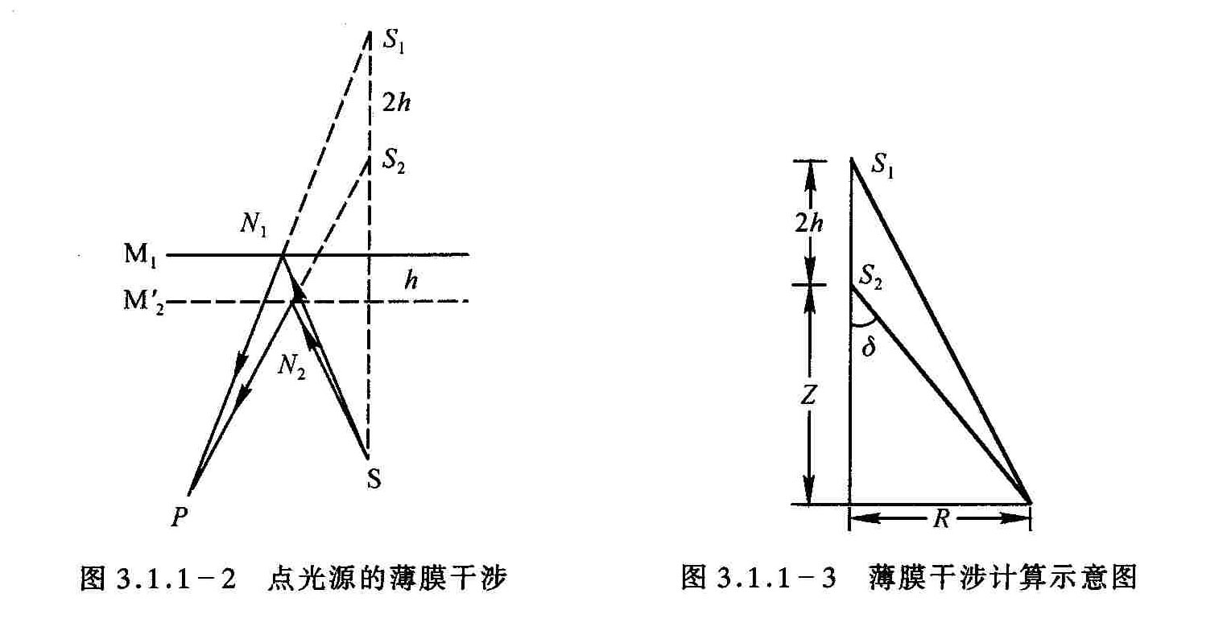
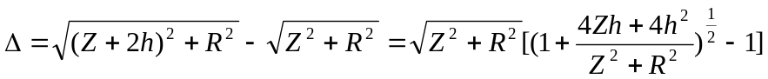
把小括号内展开，则
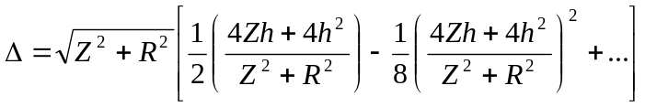
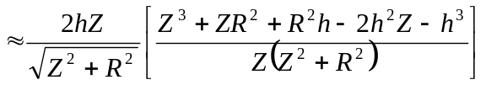
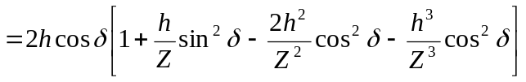
由于h<<Z，所以
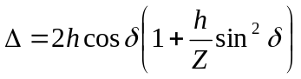 （1）
从式（1）可以看出，在δ=0处，即干涉环的中心处光程差有极大值，即中心处干涉级次最高。如果中心处是亮的，则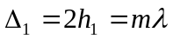。若改变光程差，使中心处仍是亮的，则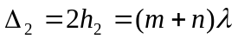，我们得到
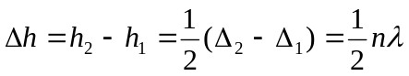 （2）
即M₁和M₂之间的距离每改变半个波长，其中心就“生出”或“消失”一个圆环。两平面反射镜之间的距离增大时，中心就“吐出”一个个圆环。反之，距离减小时中心就“吞进”一个个圆环，同时条纹之间的间隔（即条纹的稀疏）也发生变化。由式（2）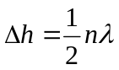可知，只要读出干涉仪中M₁移动的距离h和数出相应吞进（或吐出）的环数就可求得波长。
把点光源换成扩展光源，扩展光源中各点光源是独立的、互不相干的，每个点光源都有自己的一套干涉条纹，在无穷远处，扩展光源上任两个独立光源发出的光线，只要入射角相同，都会会聚在同一干涉条纹上，因此在无穷远处就会见到清晰的等倾条纹。当M₁和M’₂不平行时，用点光源在小孔径接收的范围内，或光源离M₁和M’₂较远，或光是正入射时，在“膜”附近都会产生等厚条纹。
- 条纹的可见度
使用绝对的单色光源，当干涉光的光程差连续改变时，条纹的可见度一直是不变的。如果使用的光源包含两种波长λ₁及λ₂，且λ₁和λ₂相差很小，当光程差为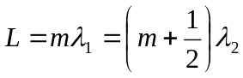（其中m为正整数）时，两种光产生的条纹为重叠的亮纹和暗纹，使得视野中条纹的可见度降低，若λ₁与λ₂的光的亮度又相同，则条纹的可见度为零，即看不清条纹了。
再逐渐移动M₁以增加（或减小）光程差，可见度又逐渐提高，直到λ₁的亮条纹与λ₂的亮条纹重合，暗条纹与暗条纹重合，此时可看到清晰的干涉条纹，再继续移动M₁，可见度又下降，在光程差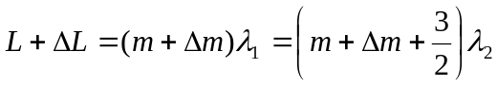时，可见度最小（或为零）。因此，从某一可见度为零的位置到下一个可见度为零的位置，其间光程差变化应为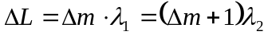。化简后
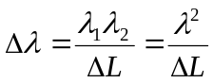 （3）
式中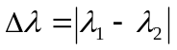，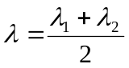。利用式（3）可测出纳黄光双线的波长差。
- 时间相干性问题
时间相干性是光源相干程度的一个描述。为简单起见，以入射角i=0作为例子，讨论相距为d的薄膜上、下两表面反射光的干涉情况。这时两束光的光程差L=2d，干涉条纹清晰。当d增加某一数值d’后，原有的干涉条纹变成一片模糊，2d’就叫作相干长度，用L_{m}表示。相干长度除以光速c，是光走过这段长度所需的时间，称为相干时间，用t_{m}表示。不同的光源有不同的相干长度，因而也有不同的相干时间。对于相干长度和相干时间的问题有两种解释。一种解释是认为实际发射的光波不可能是无穷长的波列，而是有限长度的波列，当波列的长度比两路光的光程差小时，以路光已通过了半反射镜，另一路还没有到达，这时它们之间就不可能发生干涉，只有当波列长度大于两路光的程差时，两路光才能在半发射镜处相遇发生干涉，所以波列的长度就表征了相干长度。另一种解释认为：实际光源发射的光不可能是绝对单色的，而是有一个波长范围，用谱线宽度来表示。现假设“单色光”的中心波长为λ₀，谱线宽度为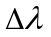，也就是说“单色光”是由波长为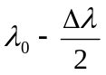到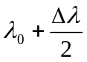之间所有的波长组成的，各个波长对应一套干涉花纹。随着距离d的增加，和之间所形成的各套干涉条纹就逐渐错开了，当d增加到使两者错开一条条纹时，就看不到干涉条纹了，这时对应的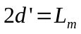就叫做相干长度。由此我们可以得到L_{m}与λ₀及之间的关系为：
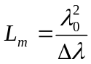 （4）
波长差越小，光源的单色性越好，相干长度就越长，所以上面两种解释是完全一致的。相干时间t_{m}则用下式表示
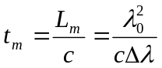 （5）
钠光灯所发射的谱线为589.0nm与589.6nm，相干长度有2cm。氦氖激光器所发出的激光单色性很好，其632.8nm的谱线，只有10⁻¹⁴~10⁻⁷nm，相干长度长达几米到几公里的范围。对白光而言，其和λ是同一数量级，相干长度为波长数量级，仅能看到级数很小的几条彩色条纹。
- 透明薄片折射率（或厚度）的测量
- 白光干涉条纹
干涉条纹的明暗决定于光程差与波长的关系，用白光光源，只有在d=0的附近才能在M₁、M’₂交线处看到干涉条纹，这时对各种光的波长来说，其光程差均为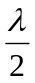（反射时附加），故产生直线黑纹，即所谓的中央条纹，两旁有对称分布的彩色条纹。d稍大时，因对各种不同波长的光，满足明暗条纹的条件不同，所产生的干涉条纹明暗互相重叠，结果就显不出条纹来。只有用白光才能判断出中央条纹，利用这一点可定出d=0的位置。
- 固体透明薄片折射率或厚度的测定
当视场中出现中央条纹之后，在M₁与A之间放入折射率为n、厚度为l的透明物体，则此时程差要比原来增大
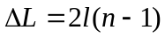
因而中央条纹移出视场范围，如果将M₁向A前移d，使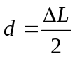，则中央条纹会重新出现，测出d及l，可由下式
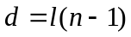 （6）
求出折射率n。

实验内容
- 观察非定域干涉条纹
（1）打开He-Ne激光器，使激光束基本垂直M₂面，在光源前放一小孔光阑，调节M₂上的三个螺钉（有时还需调节M₁后面的三个螺钉），使从小孔出射的激光束，经M₁与M₂反射后在毛玻璃上重合，这时能在毛玻璃上看到两排光点一一重合。
（2）去掉小孔光阑，换上短焦距透镜而使光源成为发散光束，在两光束程差不太大时，在毛玻璃屏上可观察到干涉条纹，轻轻调节M₂后的螺钉，应出现圆心基本在毛玻璃屏中心的圆条纹。
（3）转动鼓轮，观察干涉条纹的形状，疏密及中心“吞”、“吐”条纹随程差的改变而变化的情况。
2．测量He-Ne激光的波长
采用非定域的干涉条纹测波长。缓慢转动微动手轮，移动M₁以改变h，利用式（2）可算出波长，中心每“生出”或“吞进”50个条纹，记下对应的h值。N的总数要不小于500条，用适当的数据处理方法求出λ值。
（对以下实验内容，具体的测量方法和步骤均不给出，要求同学在预习过程中自己能够用书面写出。）
3．测钠黄光波长及钠黄光双线的波长差，观察条纹可见度的变化。
4．测量钠光的相干长度，观察氦氖激光的相干情况（不必测出相干长度）。
5．调节观察白光干涉条纹，测透明薄片的折射率。

思考题
- 测He-Ne激光波长时，要求n尽可能大，这是为什么？对测得的数据应采用什么方法进行处理？
- 从图3.1.1-1中看，如果把干涉仪中的补偿板B去掉，会影响到哪些测量？哪些测量不受影响？

迈克尔逊干涉仪实验
操作说明(2006.3)

1、旋转干涉仪底座下的螺母，调节仪器水平；
2、打开激光电源调整激光器出射光束的方位使激光束垂直照射到M₂ 镜的中部，此时在毛玻璃屏上可看到两排横向分布的小激光点；
3、调节M₂ 镜背面的3个微调螺丝，使两排小激光斑点中两个最亮的光点重合；
4、将扩束镜插入光路，在毛玻璃屏上看到弧形干涉条纹，仔细调节M₂ 镜背面的3个微调螺丝，使在毛玻璃屏上看到一组同心圆等倾干涉条纹；
5、转动干涉仪的大鼓轮使标尺的示数在35mm，反时针转动大鼓轮，减小M_{1、}M₂ 镜的光程差，找到其光程差接近为0的位置；
6、关闭激光器，打开白光源，移开毛玻璃屏，反时针转动小鼓轮，观察分光板，直至在分光板上出现彩色条纹（板中央为黑色暗纹）。记下标尺示数；
7、光路中放入样品薄膜，继续反时针转动小鼓轮，观察分光板，直至在分光板上再次出现彩色条纹（板中央为黑色暗纹）。记下标尺示数；
8、两次标尺读数之差即放入样品薄膜后增加的光程差。
9、重复5—9步骤3次，用测量数据计算出薄膜的折射率，并计算结果的不确定度。
五、实验要求
1、实验完毕交回样品及本实验说明；
2、预习报告及原始数据送交教师签字；
3、下周交回预习报告和原始数据；
4、本实验从教学平台提交电子版实验报告；

